
CITTA’ DI CASTELLAMONTE
Assessorato alla Cultura

Presenta

Oggi GIOCO creando con……… il DENTIFRICIO!!!!
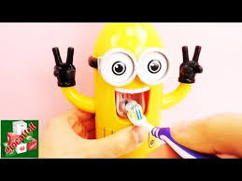

Esplorare, sperimentare e divertirsi insieme…

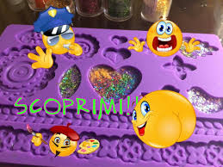

LABORATORIO CREATIVO PER BAMBINI
3 - 13 ANNI
A cura di Erika Interrante – Tecnico di Laboratorio Educativo

Biblioteca Civica “C. Trabucco”
SABATO 21 GENNAIO 2017

Orario dalle 10.00 alle 11.00 circa

Iscriviti in biblioteca (tel. 0124/ 582787) entro venerdì 20/01/2017

Ingresso gratuito

L’ASSESSORE ALLA CULTURA IL SINDACO
Nella FALLETTI Paolo MASCHERONI

